

|  |  |  |  |  |
| --- | --- | --- | --- | --- |
| ***Estudante:*** | | | | |
| ***Turma:9º*** | ***Turno: Matutino*** | ***Data de Aplicação:*** | | ***2º Bimestre*** |
| ***Prof. Max Garcia*** | | | ***Nota Final:*** | |
| ***INÍCIO: TÉRMINO:*** | | | | |
| **RECUPERAÇÃO DE MATEMÁTICA II** | | | | |
| **INSTRUÇÕES GERAIS**  1. Confira atentamente a construção da prova. Qualquer falha de impressão ou falta de folhas deve ser comunicada ao professor no prazo máximo de **15 (quinze) minutos.**  2. Inicie a prova identificando todas as páginas com seu **nome e turma.**  3. Resolva as questões nos locais correspondentes usando caneta com tinta azul ou preta. Responda a lápis somente quando determinado.  4. Utilize somente o material autorizado. É proibido o uso de qualquer tipo de corretivo; de aparelho celular.  5. Esta prova é individual. Ao término do tempo, levante o braço e aguarde o fiscal recolher a prova.  6. A posse e/ou uso de meios ilícitos para a execução da prova é(são) considerado(s) falta disciplinar grave, acarretando a atribuição de **grau ZERO.**  7. As questões indicadas com **\***são questões de desafio e correspondem a um ponto adicional.  8. Esta prova vale de **0 a 10 (dez)**  **9. Em provas de exatas é obrigatório apresentação do cálculo, para validação da questão. Caso não conste será anulada.** | | | | |

**01.** Dado sen α =  , onde α é um ângulo do 1º quadrante, determine:

(1,0) ponto

I) cos α

II) tg α

**02.** A medida do lado BC do quadrilátero circunscrito na circunferência, sendo AB = 18 cm, CD = 21 cm e AD = 19 cm, é:

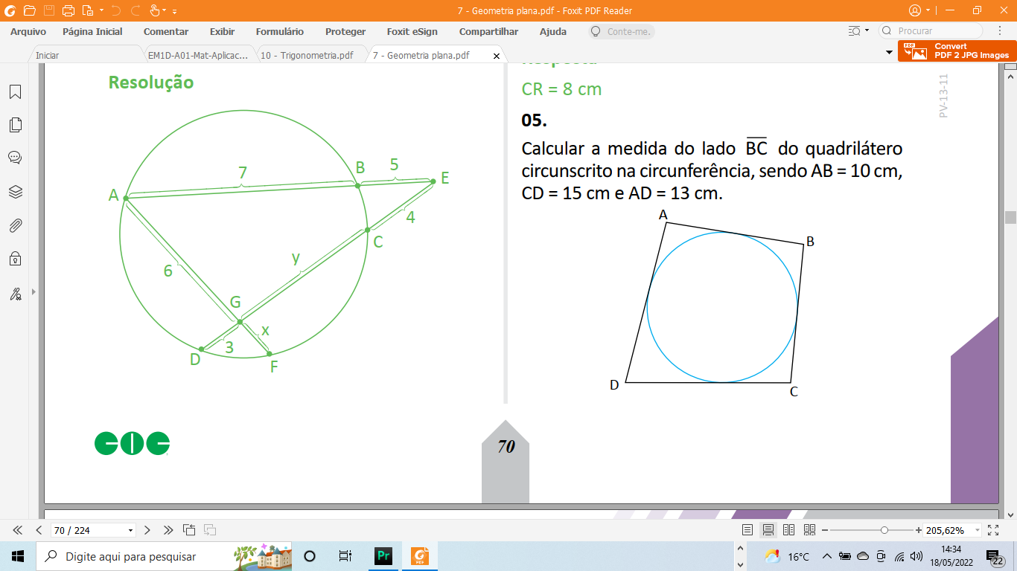(2,0) pontos

a) 12cm

b) 14cm

c) 16cm

d) 18cm

e) 20cm

**03.** A medida dos lados de um triângulo ABC são 6, 8 e 10. Calcule o cosseno do MAIOR ângulo.

(1,0) ponto

**04.** Um avião decola de um ponto A sob inclinação constante de um ângulo de 30° em relação a linha do horizonte. A que altura estará quando percorrer 2 km?

(1,0) ponto

**05.** Na figura a seguir, o triângulo ABC é retângulo em B. O seno do ângulo BÂC é:

(1,0) ponto

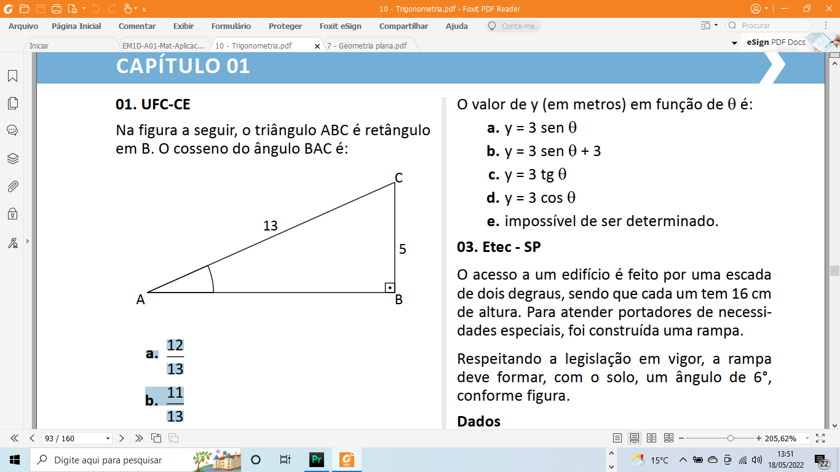

a) 12/13  
b) 5/12  
c) 10/13  
d) 13/12  
e) 5/13

**06.** Uma escada de 8 m é encostada em uma parede, formando com ela um ângulo de 60°. A que altura da parede a escada se apoia?

(1,0) ponto

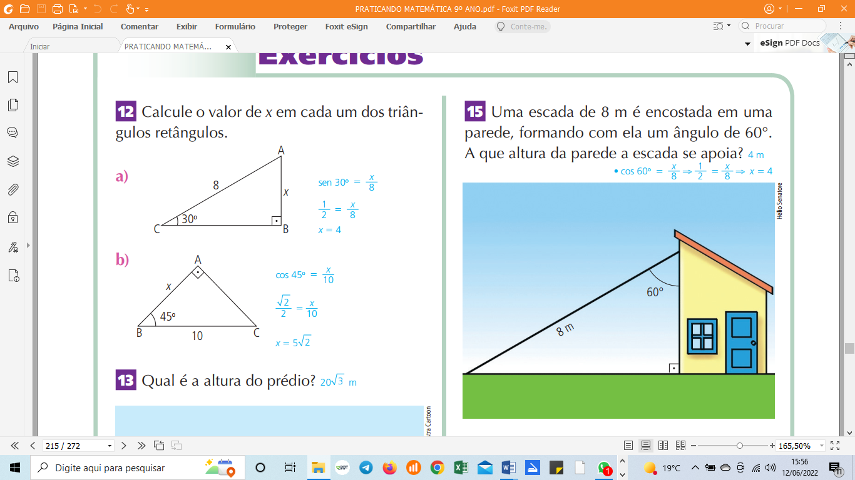

**07.** Em uma circunferência, considere os pontos A, B, C e D, conforme a figura.

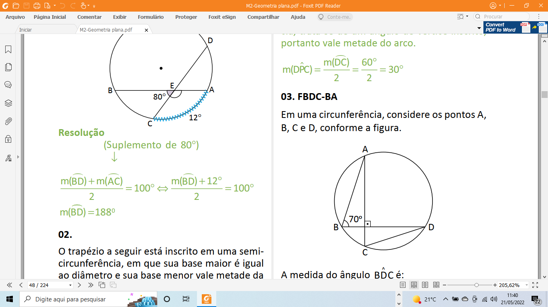(1,5) pontos

A medida do ângulo BDC é:

a) 20º

b) 30º

c) 40º

d) 50º

e) 60º

**08.** Sejam O1 e O2 os centros das circunferências representadas na figura, a medida do ângulo x, é:

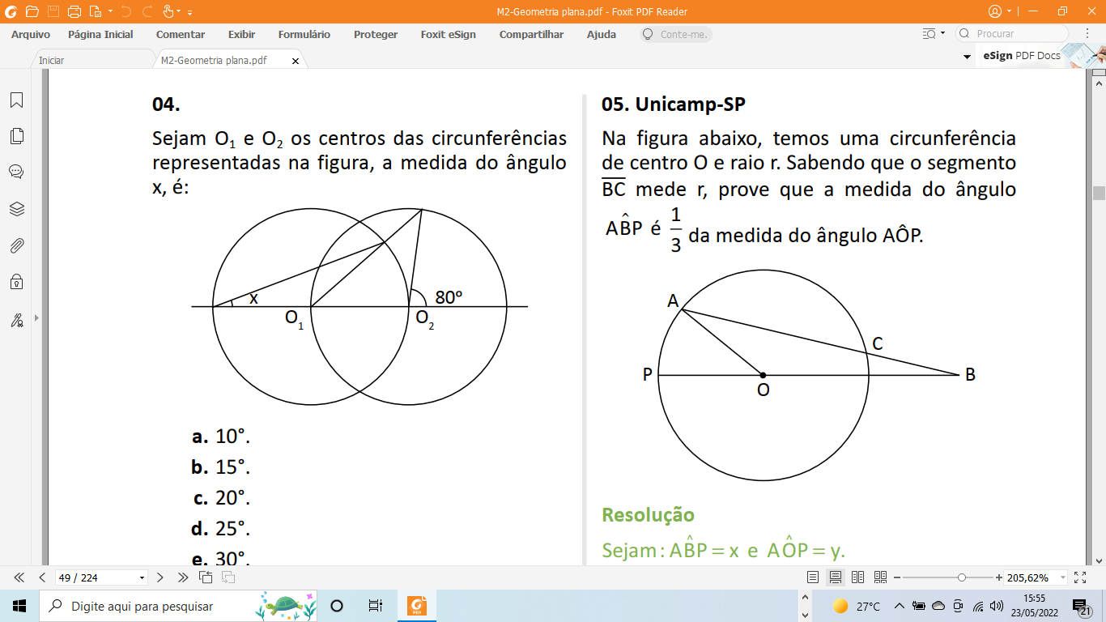(1,5) pontos

a)10°.   
b)15°.  
c)20°.  
d)25°.  
e)30°.